教学辅助中心
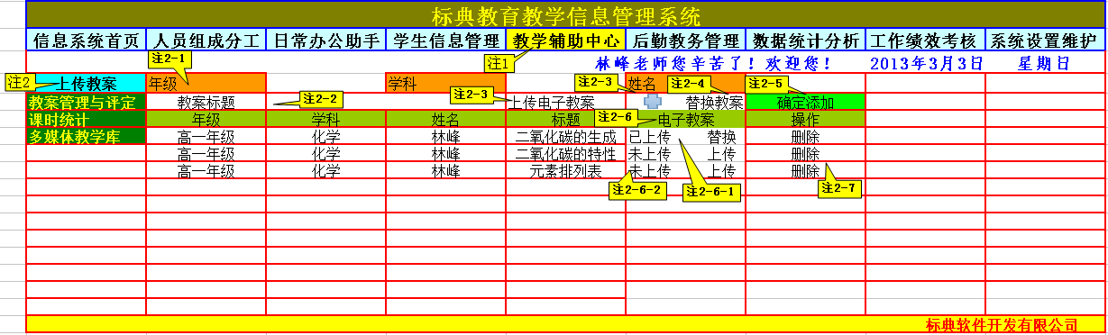

注2：上传教案：用户可将自己撰写好的电子教案进行上传。
注2-1：系统选择项:选择要上传的教案所属的年级、学科和上传用户的名称。
特注：姓名默认为当前用户的姓名。
注2-2：教案标题为必填项
注2-3：上传电子教案：电子教案上传成功之后有一个附件图标显示
注2-4：可对已上传的教案进行替换操作。
特注:电子教案没有上传成功之前此按钮为无效不可操作按钮。
注2-5：确定添加：可将确认的电子教案添加到下方列表中。
注2-6：系统支持用户可以分布上传教案，先上传标题，后上传电子教案。
已上传电子教案的，系统如注2-6-1，系统支持“替换”操作，
未上传电子教案的，系统如注2-6-2，系统支持“上传”操作。
注2-7：“操作”可对记录进行删除操作。

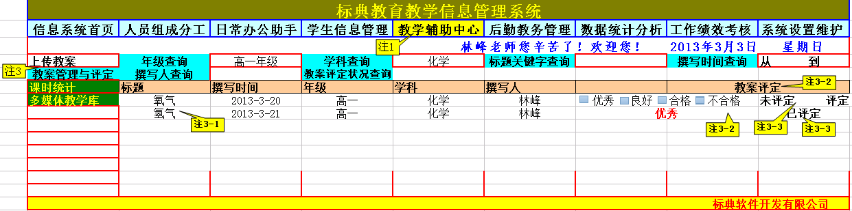
注3：教案管理：查询项如图所示，系统支持多条件组合查询。
特注：此项操作只对高级用户开放。
特注1：系统默认显示当前用户的近期编写的教案，
特注2：高权限用户，可进行全用户的教案搜索。但不支持对内容的修改操作。
特注3：教案评定状况分为:优秀、良好、合格、不合格。
注3-1：点击“标题”时如“氧气”，系统弹屏显示教案内容。
注3-2：教案评定：此项功能只对高级权限用户开放，系统默认教案级别为优秀，也可另行选择，点击确定
注3-3：第一次提交的教案为“未评定”状态，选择“评定级别”之后。点击评定，显示为已评定。同时显示评定的级别。

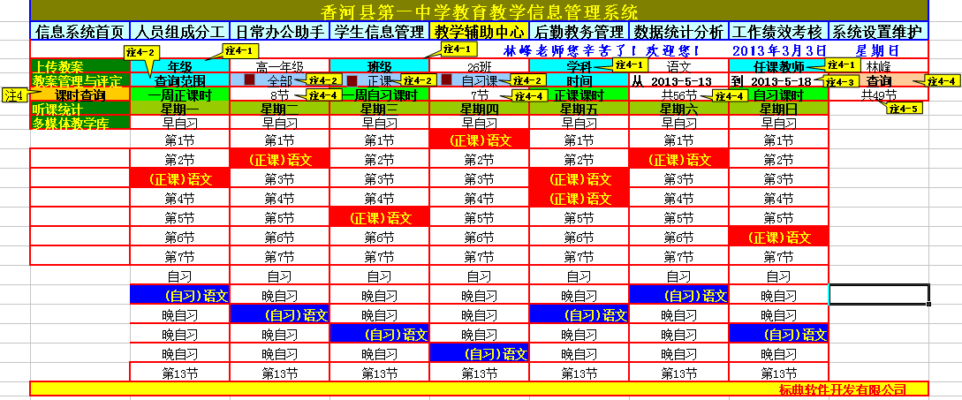

注4：课时查询
注4-1：查询条件
年级：可选择高一年级、高二年级、高三年级
班级：根据选择的年级，选择此年级所属的班级，
学科：可选择项包括：语文、数学、英语、物理、化学、 生物、政治、历史、地理、体育、音乐、美术
任课教师：此项为自动显示项，根据前面的条件自动显示。
注4-2：查询范围
系统默认查询的课时属性为“全部”，也可单选“正课”或“自习课”。
注4-3：查询时间段选择，可查询一段时间段内课程安排情况。
物注：时间点选择为电子表样式 。
特注：课程表上的课程安排通常一个月会有一些调整，系统只默认显示最新的课程表，计算总课时数时要按用户的时间段来读取课时数。
注4-4：占击“查询”按钮，可调出下方的课程表，系统要标识课时所在的节次。同时计算出课时数量。
注4-5：课时计算结果：分别显示当前的周课时量，同时显示此时间段内的总课时量。
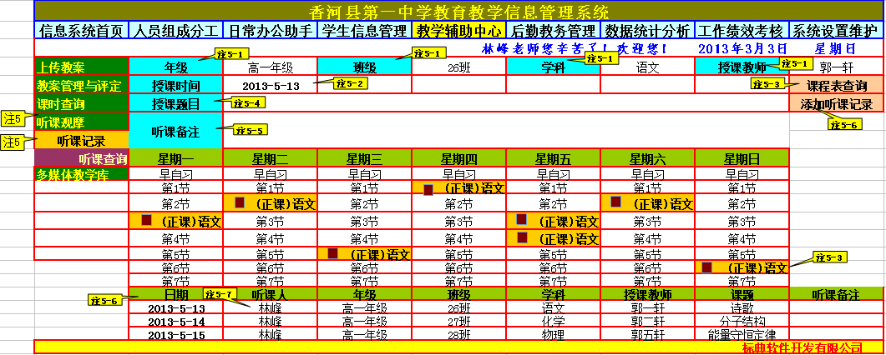
注5：听课观摩：记录听课的情况，
特注：用户首先通过查询，确定所要听课的年级、班级、学科、讲课教师，然后进行节次标识。
汪5-1：查询条件包括：
年级：可选择高一年级、高二年级、高三年级
班级：根据选择的年级，选择此年级所属的班级，
学科：可选择项包括：语文、数学、英语、物理、化学、 生物、政治、历史、地理、体育、音乐、美术
任课教师：此项为自动显示项，根据前面的条件自动显示。
汪5-2：授课时间：电子选择表样式。
汪5-3：点击“课和表查询”在下方自动调出符合查询条件的课程表。
特注：选择一个课时节次后，填写授题目与听课记录，点击注5-6“添加听课记录”后，在下方自动生成一行听课记录，内容如图所示。
特注:系统要标明所能选择的课时节次，每一个节次前有一勾选框，
注5-4：授课题目：手动输入项，手动输入所听课程的题目。
特注：此项为必填项。
注5-5:听课备注：可录入备注信息
注5-6：击注“添加听课记录”后，在下方自动生成一行听课记录，
注5-7：听课人为当前用户，系统自动添加。

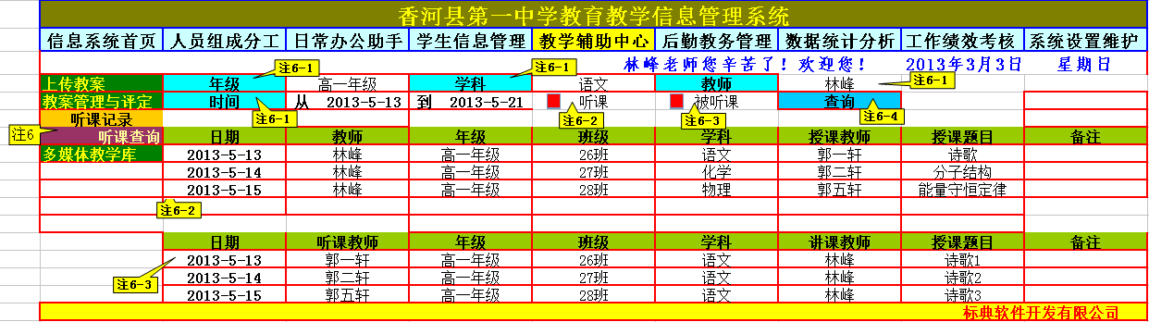
注6：听课查询：可以查询全校教师的日常听课与被听课的情况
注6-1：查询条件，系统支持多条件查询，年级、班级、教师可以进行组合条件查询，
年级：可选择高一年级、高二年级、高三年级
班级：根据选择的年级，选择此年级所属的班级，
学科：可选择项包括：语文、数学、英语、物理、化学、 生物、政治、历史、地理、体育、音乐、美术
注6-2：系统提供2种筛选状态选择，
特注1：听课记录查询，选择此项，点击查询按钮，下方显示 如图所示，
特注2：被听课记录查询，选择此项，点击查询按钮，下方显示 如图所示，
特注3：此处为单选项，只可二选一。
注6-3：显示被听课的记录。
注6-4：“查询”只对选定的条件项起作用。
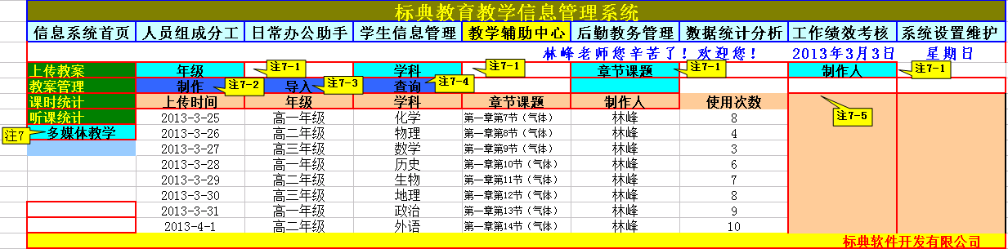
注7：多媒体教学
注7-1：为系统可选择项，
特注1：“制作人”系统默认显示当前用户的名字，用以上传课件的标识，查询状态时可选择其它用户的名字用以查询课件，
（其它用户的名字群只限于上传过课件的用户群）
特注2：课件的使用启用积分制，鼓励上传课件。
注7-2：制作项为保留项，如果有合适的 office的课件制作软件平台，系统从这里调用，如果没有，隐去此项。
注7-3：“导入”：可将现有的课件导入系统存放，
特注：要标识好年级、学科、章节课题，制作人
注7-4：点击“查询”项，年级、学科、章节课题为可选择项供多条件查询所用。
注7-5：课件列表显示区，系统默认显示近期上传的课件。
注7-6：操作区：点击“读取”可对多媒体课件进行读取。

后台设置
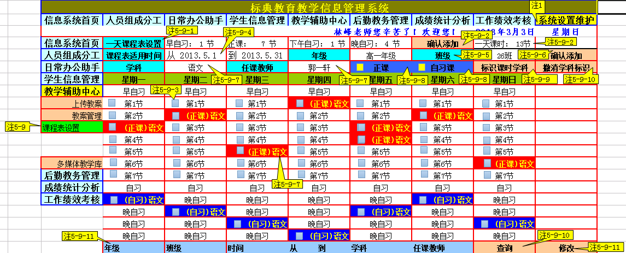

注5-9：课程表设置：系统支持为每个年级的每个班建立电子课程表。
注5-9-1：一天课程表设置：主要设置每一天有几节课，分4个时间段添加，添加顺序为：早上、上午、下午、晚上，可为每个时间段设置课时数量。
特注：每一时间段课时节数为下拉菜单选择项。下拉菜单可选节数为（1-13节）。
注5-9-2：点击“确认添加”，系统自动计算出一天的课时量。
特注1:点击“确认添加”人同时在下方注5-9-3的位置实现课时的自动添加。
特注2：课时顺序要按时间段顺序添加。
注5-9-3：系统默认只显示一周的课程表。
特注：每一节课时的前面有一个可勾选框，用以选择课时进行相关的学科标识。
注5-9-4：课程表适用时间，为系统标明以此以下所有课程设置适用的教学时间段。
特注:通过电子表样式选择起始时间。
注5-9-5：在此处为课程表选择适用的年级以及班级。
特注:班级与年级之间为所属关系。选定年级后，班级一项可选项自动显示属于此年级的班级名称。
注5-9-6：选择“确认添加”系统自动在下方出现一条班级课程编辑记录，如高一年级，28班所示。
特注：课程默认显示顺序为：语文、数学、英语、物理、化学、生物、政治、历史、地理、体育、音乐、美术
注5-9-7：此处选择学科及此年级、此班级的此学科任课教师，然后勾选相关的课时节次。
注5-9-8：此处选择要标识的是“正课”还是“自习课”
特注1：此此为单选项，只可选择一种状态，系统默认选择“正课”。
特注2：当选择“正课”时，只有1-7节的正课区域可以标识学科，此外下方生成的记录如“注5-9-8-1”区域样式。
特注2：当选择“自习课”时，只有“自习课”区域可以标识学科。此外下方生成的记录如“注5-9-8-2”区域样式。
注5-9-9：点击“标识课时学科”，所有被选择的课时节次变成相应的学科名称加以标识。
特注:此外，在下面课程编辑记录中“语文”一栏自动添加课时数、任课教师等相关内容。
注5-9-10：如需要更改，选择已经选择的课节，点击“撤消学科标识”，被选择的课节还原成课时初始化状态。
“语文”还原为“第三节”。同时下方的“课时数”做相应的增减
注5-9-11：查询条件区域，下拉菜单选择所需要查询的条件，点击查询，系统在下方显示区自动实现筛选。
注5-9-12：选择一条记录，点击“修改”按钮，上方课程表区域显示此条记录相应的课程安排，用户可对课时安排进行相应的“修改”操作。再次点击“标识课时学科”可实现对修改内容的保存添加操作。
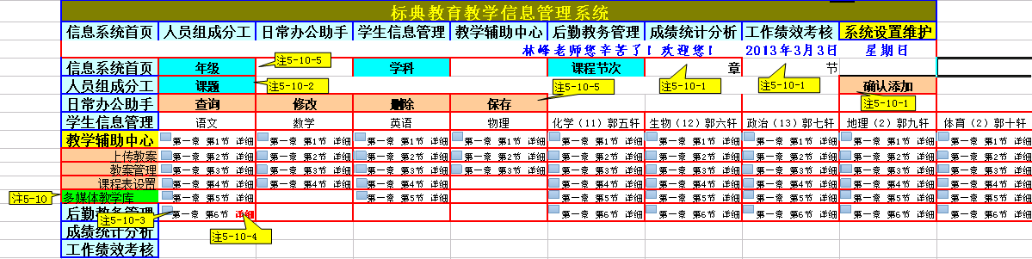
注5-10：多媒体教学库，主要是课程的设置，方便多媒体素材的分类存储与分课题查询。
注5-10-1：选择录入项，为要录入的课题确定年级、学科章节、节次的范围。
特注（1）：此为必选项
特注（2）：系统要有去重功能，同一章节，同一节次的课程不重复添加，建议同一章节下的同一节次用一个节次少一个节次。
特注（3）：如果已经用的节次撤消后，在节次库中要自动恢复节次号。
注5-10-2：手动录入项，明确每一节课题的题目。
特注：此为必填项
注5-10-3：点击“确认添加”在下方相应的学科下自动生成一个一行记录。
注5-10-4：点击“详细”可查看课题题目。
注5-10-5：此为功能按钮区，选择下方一条记录，可对记录进行相关的操作。
“查询”：点击此项，上方的信息录入区变为条件查询区，系统支持多条件的组合查询。
“修改”：选择下方的一条记录，点击修改项，上方变为编辑区内进行内容的修改操作。
“保存”：可对修改内容进行保存，点击“保存”不增加新的记录，只保存修改内容。
“删除”：占击引项，可对选择记录进行删除操作。
特注：如果已经用的节次删除后，在节次库中要自动恢复节次号。

